25.01.11 г. ЭЛЕКТРОННЫЙ ЧИТАЛЬНЫЙ ЗАЛ

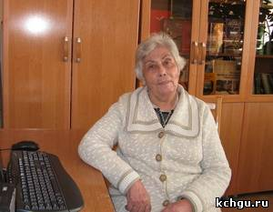

С 10 января в читальном зале научного работника КЧГУ начал функционировать электронный читальный зал диссертаций и авторефератов РГБ им. В.И.Ленина.
О возможностях использования электронных версий рассказала зав. читальным залом научного работника Урусова Земфира Харшимовна.
— Наш читальный зал имеет 1080 изданий в электронном виде по следующим разделам: экономика, история, политология, реклама, информатика, культурология, правоведение, психология, педагогика, философия, социология, статистика, экология, искусство, справочные издания.
В зале одновременно могут работать 25 человек, 9 читателей одновременно могут пользоваться электронными ресурсами библиотеки, в том числе и Российской государственной библиотеки. Наш читальный зал активно посещают студенты, аспиранты и преподаватели университета.

